Forms

Symfony recommande de mettre le moins de logique possible dans les contrôleurs. C'est pourquoi il est préférable de déplacer les formulaires complexes dans des classes dédiées plutôt que de les définir dans les actions des contrôleurs. De plus, les formulaires définis dans les classes peuvent être réutilisés dans de multiples actions et services.
Les classes de formulaires sont des types de formulaires qui implémentent FormTypeInterface. Cependant, il est préférable d'étendre le type AbstractType, qui implémente déjà l'interface et fournit quelques utilitaires :

PROBLEME:PAS D’ENREGISTREMENT EN BASE MALGRE SUBMIT

When you create a form in Symfony, you need to pass an instance of the object that the form will manage. This object is what gets updated with the form data when the form is submitted. To solve this, you need to create a new instance of the Client class and pass it to the form when you create it. This can be done in the controller where you create the form. Here is an example of how you can do this:

Dans le Controller,,,
$client = new Client(); pour plus de modularité,
$form = $this->createForm(ClientType::class, $client);

Dans la class
$builder->addEventListener(FormEvents::POST_SUBMIT, function (FormEvent $event){
$client = $event→getData();

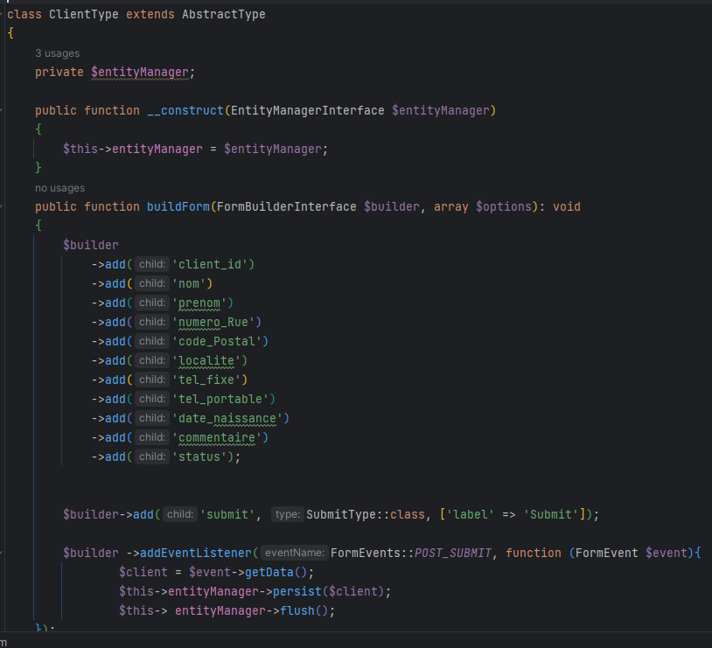
Forms dynamiques

Déclare private $entityMaanger : déclaration propriété – instance de E.M.
Ajout EntityManagerInterface et création nouvelle instance via Construct
Dans l’instance actuelle, l’instance de EM est affectée à la nouvelle propriétés
build le submitbuton
build un eventlistener
récupération des données du formulaire – création nouvelle instance Client dans le contrôleur – data dans entity – persist = orm gère l’objet – orm compare Dirty et flush en db

